Příklad MS Dynamics NAV – Komplexní příklad
Vytvořil : Jaromír Skorkovský, KPH-ESF-MU Česká republiky
Datum : 13.5.2019
Důvod : školení, interní materiál
Databáze : MS Dynamics NAV 2016
Určeno pro . studenty všech kurzů (MHP_RIOP,BPH_PIS1_
Doprovodné mat : Všechny dostupné PWP a příklady za jarní semestr 2019

- Vytvořte nové modelové zboží s číslem ESF_TEST_01 (vyhledávací okno ->Zboží->potvrdit výběr a najít v levém horním segmentu obrazovky ikonu Nový)

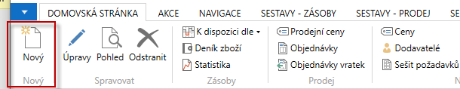

- Doplňte číslo, základní měrnou jednotku, zkontrolujte na záložce fakturace Metodou ocenění FIFO (první typ volby), a doplňte podle níže uvedených segmentů obrazovek Účetní skupiny, Pořizovací cenu 10 Kč a Jednotkovou cenu 15 Kč. Dále pak Systém doplnění =Nákup a primárního Dodavatele =10000. Jde o záložku Doplňování, kterou v tomto příkladu nezobrazujeme. Dále pak na záložce Plánování Způsob přiobjednávání = Dávka-pro-dávku a Období kumulace dávky = 1T. V tomto momentě se prosím podívejte na význam červeně označených polí s pomocí klávesy F1 (nápověda)- v závěru se budume některým z těchto polím věnovat blíže

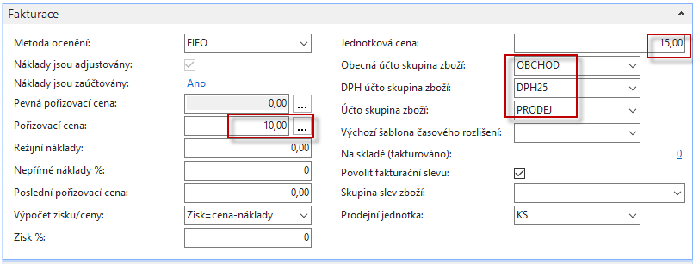

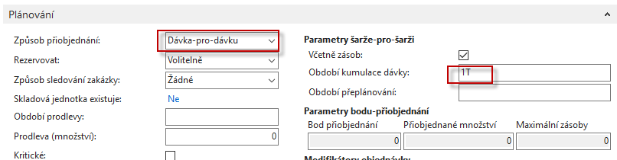
- Vytvoříme Prodejní objednávku na 20 kusů zboží ESF_TEST_01 pro Zákazníka 10000. (vyhledávací okno ->Prodejní objednávky->potvrdit výběr a najít v levém horním segmentu obrazovky ikonu Nový). Pozor, číslo Prodejní objednávky se vytvoří automatiky po zavedení čísla Zákazníka. Dostanete varování, které si vysvětlíte a následně zvolíte ANO. Po zavedení zboží do řádku dostanete varování o tom, že nemáme dostatečné množství na skladě. Toto si vysvětlíte a zvolte ANO. Požadavek je vytvořen. Pozor bude se dodávat z lokace Modrý.

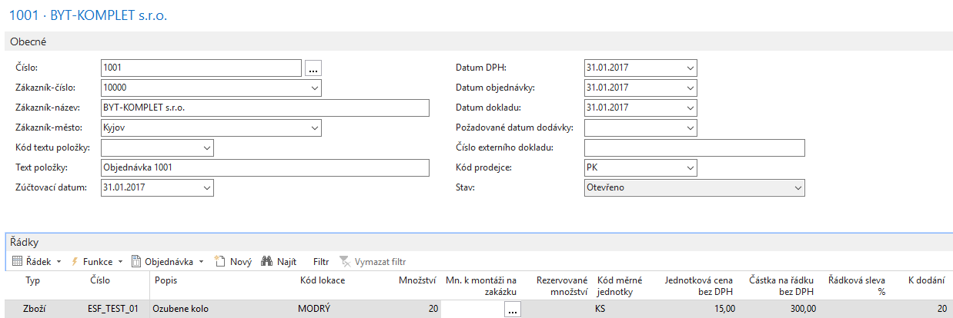

- Najděte s pomocí menu Oblasti (levé menu) Nákup a vyberte volbu Plánování, kde se dostanete na Úkoly a následně na Sešity požadavků, což je nástroj umožňující aplikovat pro doplnění zboží, které nemáme na skladě algoritmus MRP (vysvětlete si při studiu o co jde, a co je to hrubý a čistý požadavek).

Před spuštěním algoritmu MRP (rutiny, která podle něj pracuje) – Vypočítat plán
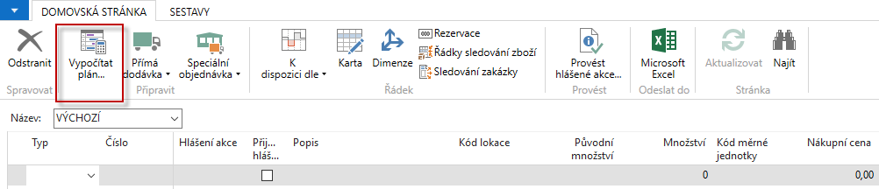

a po jeho spuštění dostanete Požadavkový panel, který umožní aplikovat MRP selektivně podle zadaných parametrů.

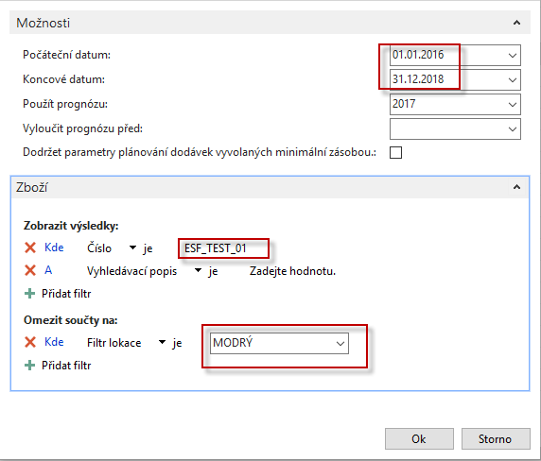

¨
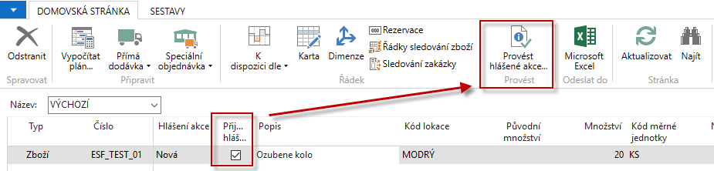

Využijte před vytvoření Nákupní objednávky ikonu Sledování zakázky- příklad na sledování (Tracking->příčina->následek). Zobrazení sledování zde není zobrazeno, ale uvidíte, že důvod vytvoření řádku byla Prodejní objednávka.

Nyní Proveďte hlášené akce a vytvoříte z tohoto plánovacího sešitu Nákupní objednávku, kterou najdete s pomocí menu Nákup->Zpracování objednávek ->Nákupní objednávky (dále jen NO). Použijte filtr aktivovaný pravým tlačítkem myši na poli Číslo dodavatele->Filtr na tuto hodnotu
Půjde o NO s nejvyšším číslem.

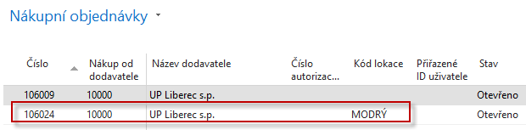

Použijte ikonu Úpravy a doplňte do NO číslo faktury dodavatele – jakýkoliv alfanumerický řetězec-(před tím si ji vytiskněte na obrazovku jako náhled). Do řádku přepište předem nastavenou lokaci Modrý mající původ v nastavení zvoleného Dodavatele na lokaci Červený. V tomto textu zobrazujeme pouze Nákupní řádek. Dále zadejte do Nákupní ceny jinou cenu, než jste již dříve nastavili na kartě zboží, tedy v našem příkladu 12 Kč.

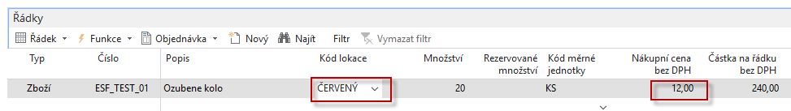

A NO zaúčtujte s pomocí klávesy F9 nebo použijte ikonu Účtovat.

Po zaúčtování najděte zboží s číslem ESF_TEST_01 a podívejte se s pomocí ikony Položky nebo kombinací kláves Ctrl-F7 na položky zboží, dále na kartě na pole Množství a na záložce Faktura na pole Pořizovací cena, kde použijte tlačítko se třemi tečkami.
Původní cena 10 Kč byla přepsána na 12 Kč. 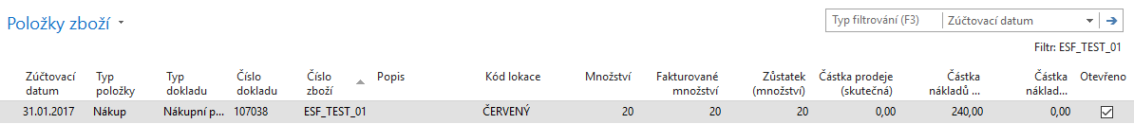

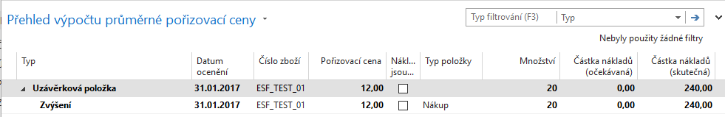

- Nyní provedeme transfer z lokace Červený na lokaci Modrý .
Před tím si najděte na horní liště menu ikonu Zboží dle lokací. Použijte před tím možnost NAVIGACE
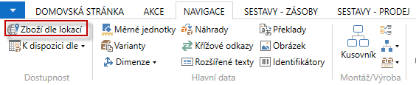

Dostaneme po nastavení filtru na tuto hodnotu zboží

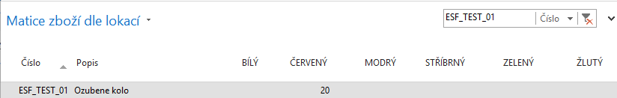

- Transfer najdeme opět s pomocí vyhledávacího okna s klíčovým slovem Transfer a zvolte Objednávky transferu. Jinak se ikona transferů nachází ve více oblastech (Nákup, Výroba apod.). Dostaneme seznam všech již vytvořených Transferů, které nebyly zatím registrovány („zaúčtovány“). Využijte ikonu Nový a doplňte Transfer z kódu a Transfer do kódu Kam a číslo zboží a kolik budeme transferovat – viz níže uvedená obrazovka

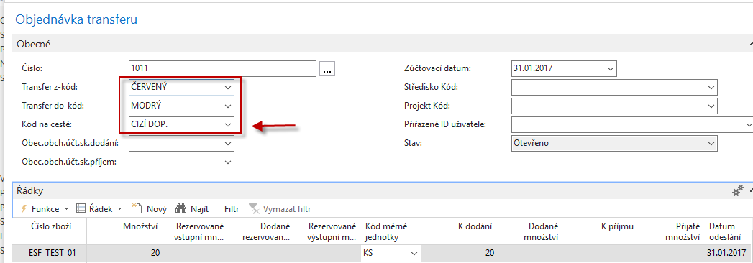

- Vysvětlete proč se v poli Kód na cestě objevil automaticky kód Cizí Doprava. K tomu využijte vyhledávací pole a klíčové slovo Transfer->Trasy transferu ->a dále pak Zobrazit matici. Jaké údaje najdete v matici, které budou ovlivňovat dobu transferu? Jaká pole na lokacích Modrý a Červený ovlivňují dobu transferu?
- Podívejte se nakonec řádku transferu a na Datum odeslání a Datum příjmu. Nakonec objednávku transferu zaúčtuje klávesou F9. Pozor. Transfer se účtuje po dvou etapách. První registrace s pomocí F9 převede zboží z Červený->Cizí dopravu
a pak po druhém využití F9 z Cizí dopravy ->Modrý.

- Dostaneme tyto položky zboží
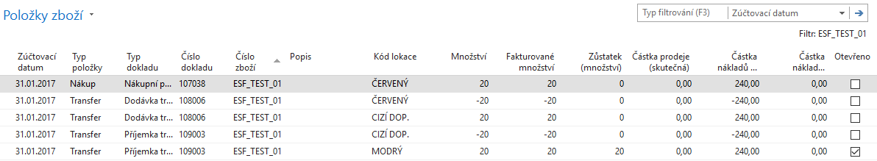

- Nyní se vraťte na Prodejní objednávku a tuto zaúčtujte s pomoc F9 a podívejte se položky zboží ESF-TEST_01

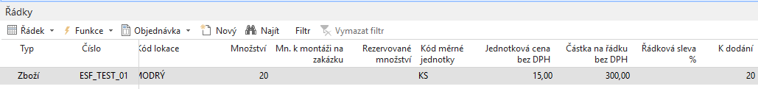

Na konci prodejního řádku máte okno Detaily prodejního řádku
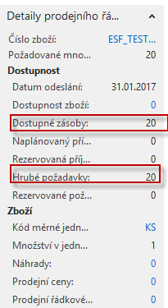

Po zaúčtování PO dostaneme tyto položky zboží a Zákazníka

Položky zboží
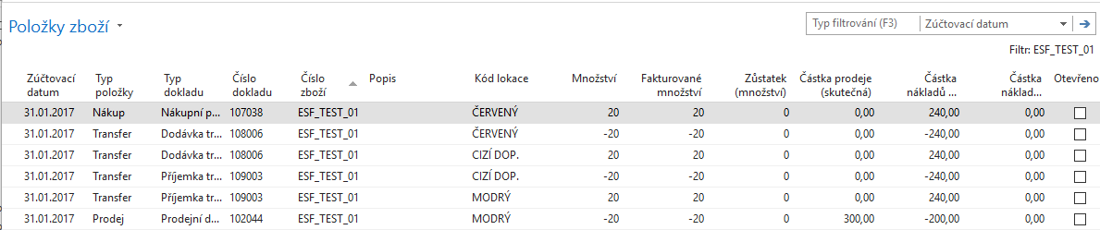

Položky Zákazníka
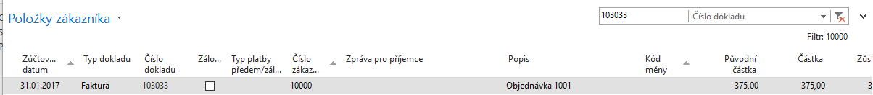

Z položky Zákazníka s pomocí ikony Navigovat se dostane jak na zaúčtovanou fakturu, tak i na Věcné položky, které zobrazíme níže

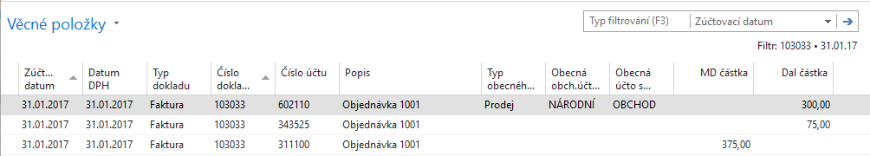

- Nyní s pomocí Finančního deníku přijmeme současně jak platbu od Zákazníka tak i v oblasti závazků vyrovnáme náš závazek k Dodavateli. Oblasti->Finance->Správa financí ->Úkoly->Finanční deníky a nastavte si název listu jako Výchozí (nikoliv jak je demu nastaveno Hotově). Pokud jste si to již v průběhu dřívější výuky nenastavili, pak si doplňte do Finančního deníku pole Číslo vyrovnání dokladu. Dělá se to pravým tlačítkem myši a dále Zvolte sloupce a z levého segmentu toto pole přesuňte do pravého segmentu obrazovky pro úpravy. A přesuňte si pole Číslo vyrovnání dokladu nahoru k poli Částka, aby bylo toto pole lépe vidět.

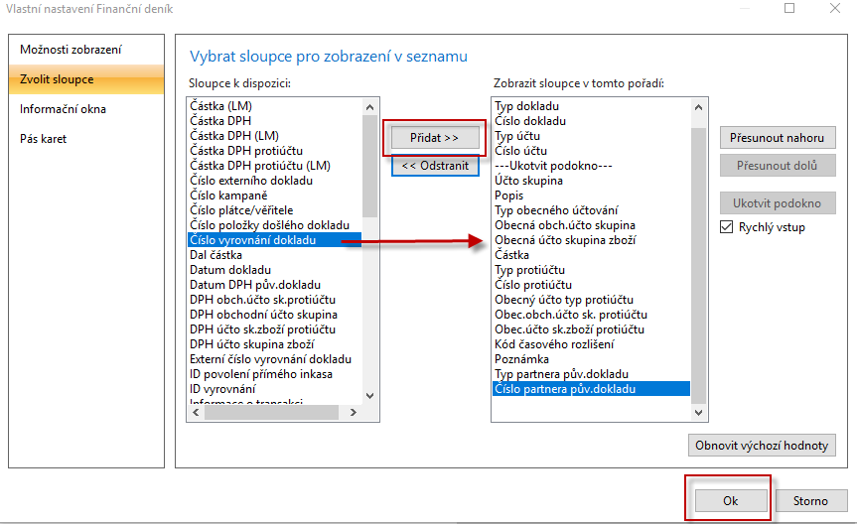

Pokud se v listu Finančního deníku Výchozí objeví nějaké předpřipravené údaje, tak je označte myší a levou volbou Shift na klávesnici a využijte ikonu Odstranit.

- Finanční deník bude vypadat po vyplnění a výběru otevřených faktur takto:

Částky a reálné hodnoty v poli Číslo vyrovnání dokladu dostanete „odskokem“ z tohoto pole na množinu otevřených (neuhrazených nebo částečně neuhrazených) faktur, kde si vybereme naši konkrétní fakturu, která vznikla napřed nákupem od Dodavatele 10000 a následně prodejem Zákazníkovi 10000.

Po zaúčtování dostaneme tyto věcné položky ->Oblasti->Správa financí->Finance->Archive->Historie ->Finanční žurnály a poslední položka s Kódem původu=FINDEN. Věcné položky zobrazíte ikonou v levém horním rohu.

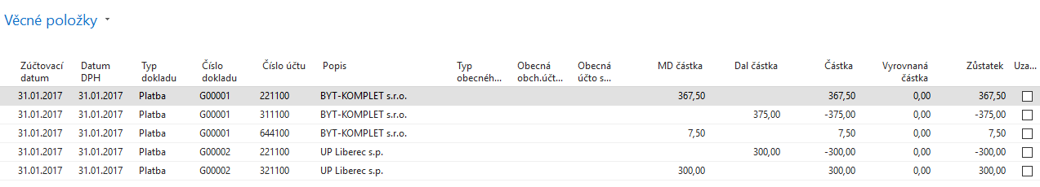

Zákazník 10000 má na záložce Platby Kód platební podmínky=1M(8D). Po otevření tohoto pole dostaneme 1 měsíc/ 2% 8 dnů. Takže když Zákazník zaplatí do 8 dnů místo do měsíce, pak bude sleva činit 2 %. Tedy 375,50-7,50=367,50. kde 7,50 je 2% z částky 375,50.

Dále se podívejte na Věcné položky Dodavatele spojené s nákupem 20 ks zboží ESF-TEST_01
Najdete to ve stejném žurnálu s posledním Kódem původu=Nákup. Věcné položky pak vypadají tak je níže zobrazeno. Pokud ovšem nebyla v průběhu výuky odstraněna chyba demo databáze mající původ v špatně nastaveném nákupním účtu. Zde má být místo 601020 účet 131 500 !!!

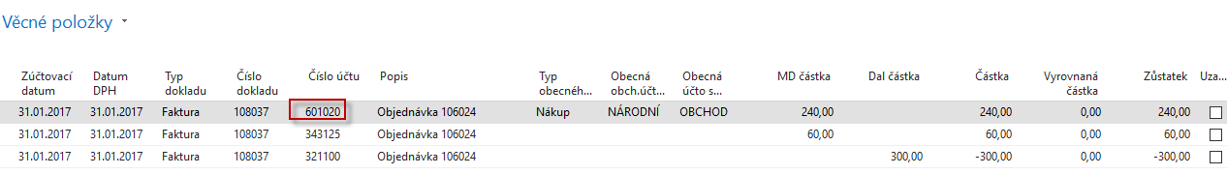

Takže tato nepříjemná chyba nám umožní se podívat jak je nastavena předkontace MS Dynamics NAV a jak je to možné opravit. Je potřeba se dostat na kód NÁRODNÍ a nastavení spojené s tímto kódem, kde tato hodnota se nachází v poli Obecná obchodní účetní skupina (dále jen OOÚS) K nastavení OOÚS se můžeme dostat různými způsoby. Zvolme si kartu Dodavatele 10000 a z kódu NÁRODNÍ v poli OOÚS na záložce fakturace se dostaneme s pomocí volby Pokročilé k následujícímu obrázku, kde s pomocí ikony ozubených kol se dostaneme přímo do nastavení

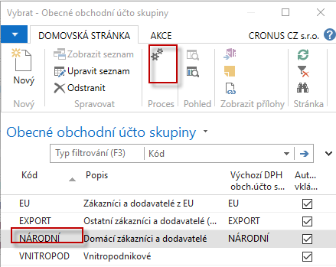

Dostaneme tuto obrazovku, kde je chybné nastavení zobrazeno v červeném rámečku.

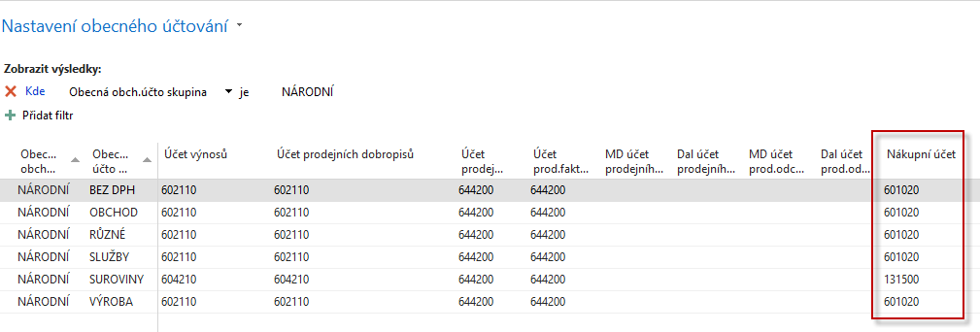

Opravu, jejíž efekt se projeví až v následném obdobném příkladu provedeme takto:
- vybereme příslušný řádek s kombinací NÁRODNÍ-OBCHOD
- s pomocí ikony Úpravy dostaneme níže uvedenou obrazovku, kde úpravu provedeme přepsáním původního účtu 601020 správným účtem 131500

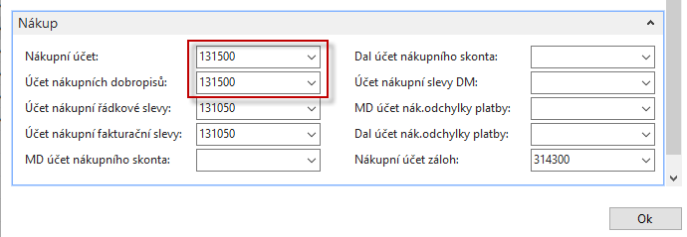

a dostaneme řádky reprezentující správné nastavení

